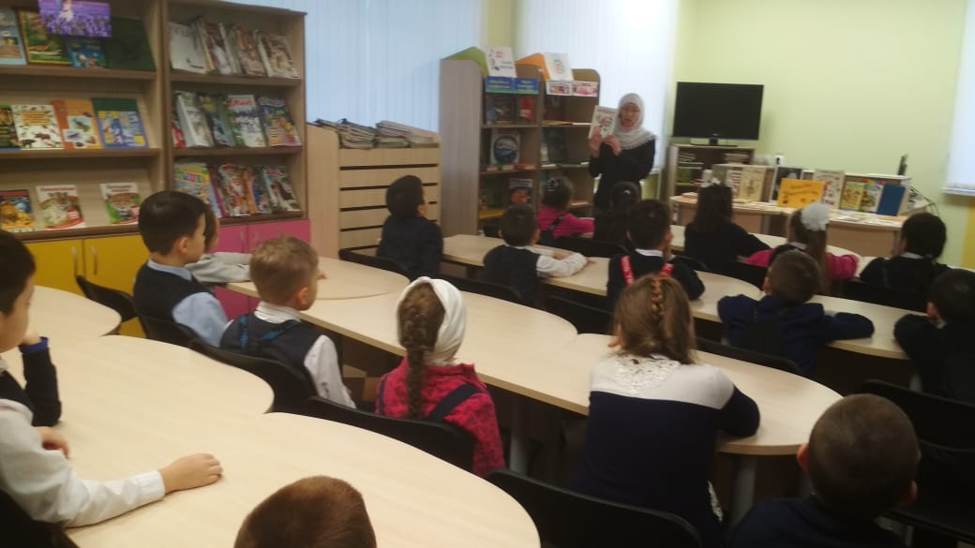
26 гыйнвар көнне Балтач урта мәктәбенең 2 А сыйныфы укучылары Балтач Үзәк балалар китапханәсендә кунак булдылар. Укучылар иң элек рәссам Таһир Марсель улы Ильясовның “Иҗатым чишмәсе” дип аталган картиналар күргәзмәсе белән таныштылар. Китап укучылар “Китап булса чын дустың...” дип исемләнгән библиографик дәрестә дә катнашып, кызыклы сораулардан төзелгән блиц-викторина сорауларына җавап эзләделәр. Азактан балалар Василий Ливановның “Дед Мороз и лето” мультфильмын карадылар.

